**Abletive for Android**

**迭代三说明**

Author：Alan徐朱峰

**技术&消耗分析**

1. 社交模块中与**腾讯的接口**是比较烦的一个部分，之前已经申请了AppID，读API需要点实验时间
2. 同样的，**支付宝接口**还在申请之中，读API也需要时间，希望能构建一套完备一点的付款框架使得之后再加购物内容的时候可以复用
3. **找bug，维护上线产品，JavaDoc**都属于是体力活，难度不大，**耗的精力却最多**，迭代二末尾测试的时候就遇到了不少用户机型的bug，大多是安卓版本适配问题（安卓6.0引入了动态权限申请的设计，1.1版本改动后现在也能支持使用），还有一部分是体验问题。

一些细节还是简单汇报一下吧。

JavaDoc编写实例

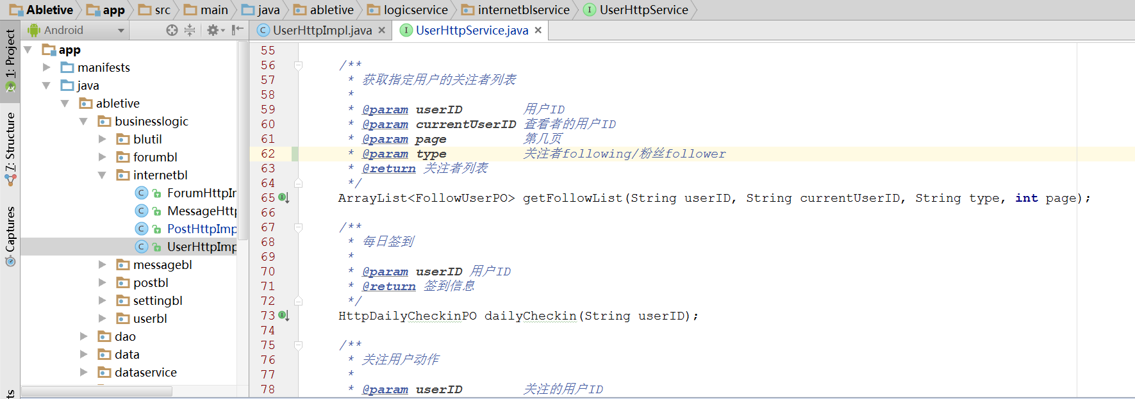

生成的API

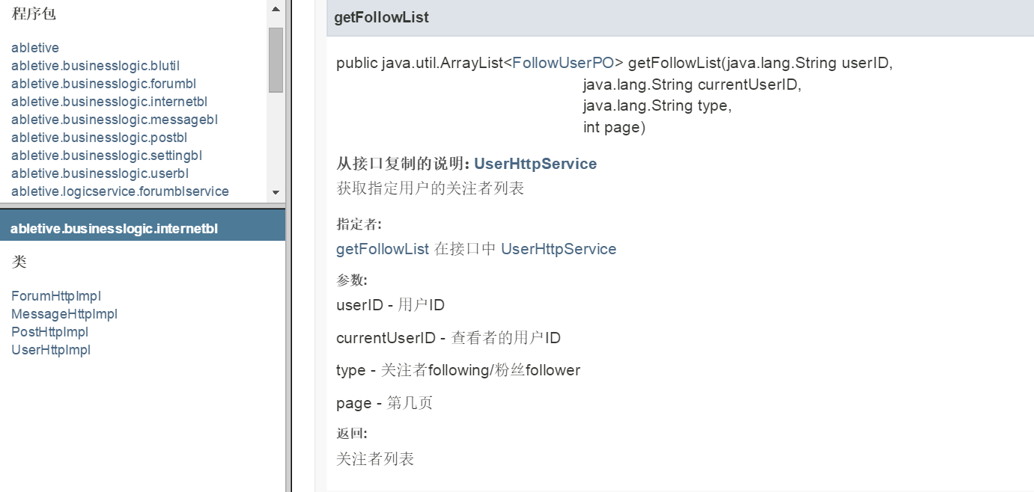

真机测试

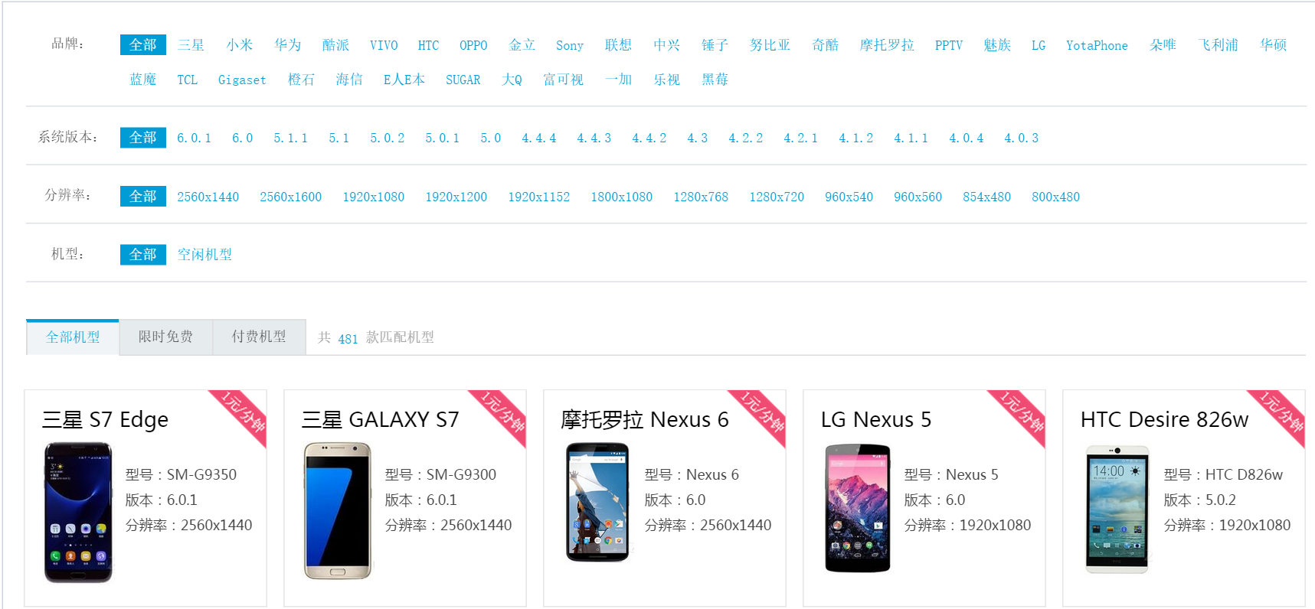

根据用户的机型，寻找真机测试。这方面小小的花了200左右

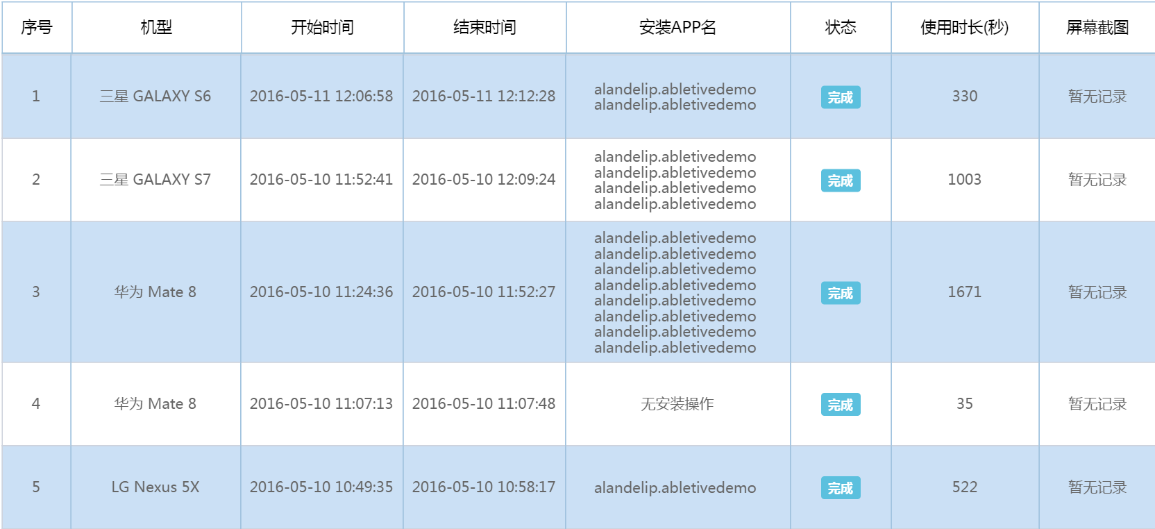

1. **安卓的图标**由于适配和颜色的原因还没有全部PS和添加上去，也属于是体力活
2. **关于一些开源项目的使用消耗**

安卓开源代码最大的问题就是：乱！

一个需要的功能能有很多看上去可以使用的Demo，但是真正试用下来能成功的寥寥无几，大都由于版本不适配，开源项目本身不够完善，集成度不够高等等原因被淘汰，中途会耗费大量的时间。

1. 特色模块的开发

一些想法是从我们比赛项目中提取出来的，实现的可能性比较大。不过6月末正好是考试，可能要到之后才能付诸实现。之后有好想法也会跟你说。

**报酬方面分析**

之前对迭代二的估计还是差了点，功能点数量有点超出预期，加上后期的维护，工作量还蛮大的。用了统计工具测试了一下，**6000行/月**是选项中最大的选项（这样选成本会最低），每个月**工作22天**（除去4个周末），每个月的**成本为4000元**（实习工资的一半左右，大三联系的SAP公司是在上海每天300元实习工资包伙食，一个月工作24天）

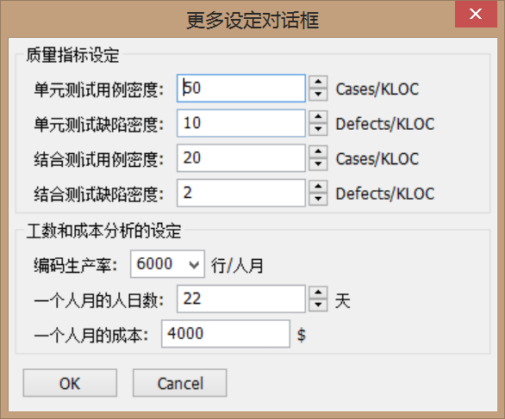

对于Abletive For Android这样一个代码行数还在不断上升的项目目前的**估价为9419.34元**（请无视价格单位…）

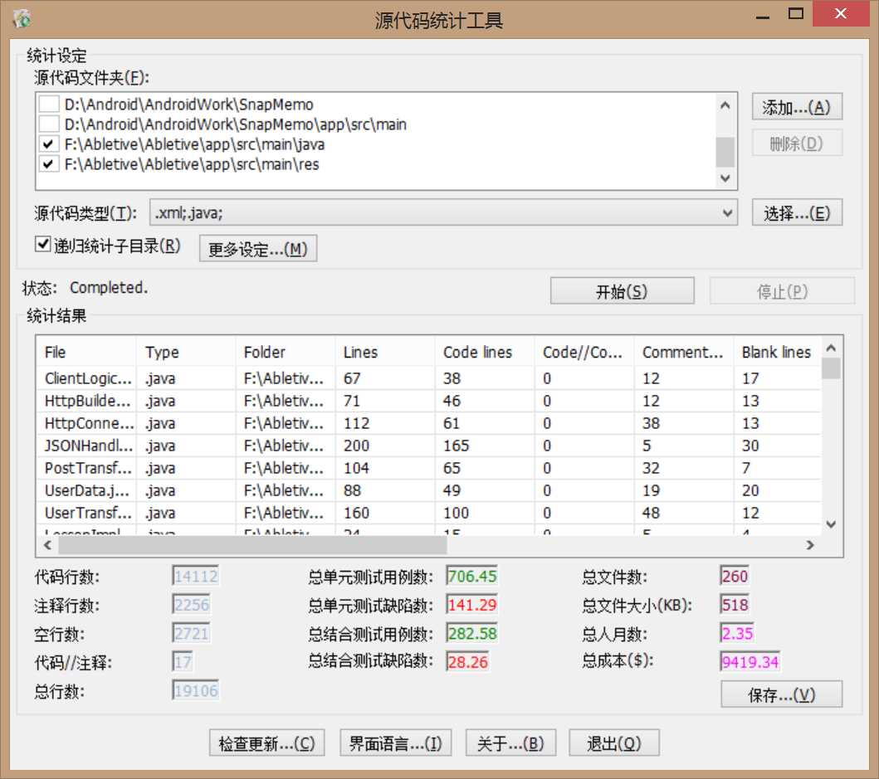

这样也比较符合开始对这个项目的估算（开始之前咨询你说是一万元左右），所以迭代三我想这样来安排：

**￥3000** – 这部分和迭代二一样，是基础功能的实现和文档的编写，试行的功能我也会在7月份不断地去完善

**￥1500** – 这部分是测试和后续维护的费用，**之后的维护（与用户沟通，修复用户提出的bug或体验问题、上线等等）都不再收费**（除非大改结构）

这样一来三个迭代一共8500元，比较符合一开始的估算，以后如果要添加其他功能（聊天，购物等）**我一定以极低的报酬去完成**

**另**

挺感谢Cali能给我这个机会来真正完成一个商业性质的安卓项目的，中间也学习了很多东西，也希望以后能和你多多学习一些东西。虽然估价数据都是按照低标准机械跑出来的，不过作为学生党感觉8500元也是一笔不小的数目了，我也不是很了解Abletive.com的运营情况，所以如果你觉得价格不妥的话就跟我说吧，我再去计划。

最后，合作愉快！暑假有项目联系我hhh！